17. ROČNÍK MEMORIÁLU JAROSLAVA SVOBODY 2016
O POHÁR ŘEDITELE GENERALI POJIŠŤOVNY

V sobotu 2. ledna se odehrál v Městské sportovní hale v Chomutově 17. ročník Memoriálu Jaroslava Svobody ve futsalu, který se hraje již šest let zároveň díky ing. Ladislavu Hříbalovi O pohár ředitele Generali Pojišťovny. Turnaje se zúčastnilo dvanáct týmů a pořadatelem byl Spolek Chomutovská liga malého fotbalu. Obhajovat loňské prvenství přišli hráči Jablíček Chomutov, ale favoritů na celkové vítězství měl turnaj rozhodně více. Letošní ročník byl opět kvalitně obsazen, když se jej zúčastnilo hned několik prvoligových týmů.
Turnaj se hraje již od roku 1996, ale v roce 2000 byl přejmenován na počest našeho kamaráda a spoluhráče, který nás v nedožitých 25 letech nečekaně opustil. Jaroslav Svoboda byl hráčem futsalových týmů Sparta Chomutov, Atlantik Chomutov a AC Rose Kadaň a velký fotbal hrál za tým VČSA Ervěnice.
Týmy byly rozlosovány do čtyř skupin po třech týmech, když z každé skupiny postupovaly dva týmy do KO-systému. Už zápasy ve skupinách byly hodně napínavé, ale žádné překvapení se v nich nekonalo. Po základních skupinách se s turnajem musely rozloučit týmy FC Parthenón, Santos Kadaň, Technoline a Auto Macák. Velká bitva byla i všechna čtvrtfinále, když po prvním z nich vypadl tradiční účastník turnaje ABC Chomutov. Ve čtvrtfinále skončila i cesta pro loni třetí SK Ervěnice-Jirkov, které hrají turnaj také pravidelně od jeho začátku. Třetí čtvrtfinále obstaraly prvoligové týmy a opakoval se loňský souboj, po kterém turnaj opustil Esap Chomutov. Až penaltový rozstřel ukončil poslední čtvrtfinále, když v něm měli lepší mušku hráči Brisomy a postoupili do semifinále. V prvním semifinále mezi Jablíčky a Sport barem Galaxie se opakoval loňský souboj, letos byl však zakončen až dlouhým penaltovým rozstřelem. Ve druhém semifinále se konalo překvapení, když Brisoma vstřelila L.A. Interiéru v prvním poločase tři branky a to ji stačilo k postupu do finále. O třetí místo se zahrávaly jen pokutové kopy a v těch byli přesnější hráči Sport baru Galaxie. Loni čtvrtý Sport bar Galaxie obsadil třetí místo, loni druhý L.A. Interiér čtvrté místo. Finále turnaje bylo velmi napínavé a bojovné a do vedení se dostala překvapivě Brisoma. Favorizovaným Jablíčkům se ale ještě do konce prvního poločasu podařilo vyrovnat. Ve druhé půlce zápasu strhla Jablíčka vedení na svou stranu a to už také uhájila. Tím proměnila svou čtvrtou účast ve finále v řadě na druhé vítězství a obhájila loňské první místo. Brisoma tím skončila na druhém místě, ale i tak to pro ni byl rozhodně úspěch.
Ceny nejlepším týmům i jednotlivcům předal otec Jaroslava Svobody pan Svoboda společně s ing. Ladislavem Hříbalem z Generali Pojišťovny a.s. a předseda CHLMF Jiří Kupec. Tím byl vzpomínkový turnaj na našeho kamaráda, ve kterém bylo k vidění mnoho kvalitních a zajímavých zápasů ukončen. Je dobře, že se jednou za rok sejdeme a společně na něj zavzpomínáme. Nejlepším střelcem turnaje se stal Patrik Špicar ze Sport baru Galaxie, který vstřelil pět branek. Nejlepším brankářem byl vyhlášen Michal Hůla ze Sport baru Galaxie a nejlepším hráčem Tomáš Banovič z Jablíček. Celý turnaj organizačně vedli Jiří Kupec a Martin Jackl a řídili jej rozhodčí Jaromír Novotný starší, Josef Holub, Jiří Javorek, turnaj komentoval Ladislav Drobný mladší.

Všem patří velké poděkování stejně jako partnerům turnaje za jejich podporu, která je velmi potřebná k uskutečnění turnaje.

ZÁPASY VE SKUPINÁCH A + B

FC Parthenón – Esap Chomutov 1 : 4 (1:3) D. Vondráček – V. Holub 2, T. Janošík, J. Zralík, Brisoma – Santos Kadaň 5 : 2 (1:2) P. Nový ml. 2, J. Kníže, P. Sanko, D. Klíma – P. Rudnytskyy, L. Novák, Jablíčka Chomutov – Esap Chomutov 2 : 1 (0:1) D. Haviar, J. Kopta, Sport bar Galaxie – Santos Kadaň 6 : 1 (2:1) P. Ryant 2, P. Špicar 2, M. Bundzík, J. Chmelan – R. Breite, Jablíčka Chomutov – FC Parthenón 4 : 0 (2:0) M. Dolejška, T. Banovič, J. Kopta, M. Vait, Sport bar Galaxie – Brisoma 1 : 1 (1:1) P. Špicar – P. Nový ml.

SKUPINA A SKUPINA B

1. Jablíčka Chomutov 6: 1 6 1. Sport bar Galaxie 7: 2 4
2. Esap Chomutov 5: 3 3 2. Brisoma 6: 3 4 3. FC Parthenón 1: 8 0 3. Santos Kadaň 3:11 0

ZÁPASY VE SKUPINÁCH C + D

ABC – Technoline 2 : 0 (1:0) R. Ambroz, J. Kubálek, FC Viet Chomutov – Auto Macák 5 : 0 (0:0) Tran Tien Thanh 3, R. Šebek, O. Valenta, L.A. Interiér – Technoline 5 : 0 (4:0) J. Šabík 2, J. Vrba, R. Čibenka, R. Pěnička, SK Ervěnice-Jirkov – Auto Macák 3 : 0 (1:0) M. Campr, M. Březina, J. Niš, L.A. Interiér – ABC 6 : 1 (2:0) J. Vrba 2, R. Pěnička, R. Čibenka, Š. Micák, J. Šabík – J. Kubálek, SK Ervěnice-Jirkov – FC Viet Chomutov 2 : 2 (0:2) M. Campr, M. Březina – O. Valenta, Tran Huy Anh.

SKUPINA C SKUPINA D

1. L.A. Interiér 11: 1 6 1. FC Viet Chomutov 7: 2 4
2. ABC 3: 6 3 2. SK Ervěnice-Jirkov 5: 2 4
3. Technoline 0: 7 0 3. Auto Macák 0 : 8 0

ČTVRTFINÁLE

Jablíčka Chomutov – ABC Chomutov 3 : 0 (2:0)
J. Hyneš, D. Haviar, M. Dolejška

Sport bar Galaxie – SK Ervěnice-Jirkov 5 : 2 (2:1)
P. Špicar 2, J. Chmelan, L. Wittman, P. Ryant

L.A. Interiér – Esap Chomutov 3 : 0 (0:0)
L. Vrba, M. Paul

FC Viet Chomutov – Brisoma 1 : 1 (0:0), na penalty 1 : 2
Tran Tien Thanh – P. Sanko

SEMIFINÁLE

Jablíčka Chomutov - Sport bar Galaxie 0 : 0 (0:0), na penalty 6 : 5

L.A. Interiér – Brisoma 1 : 3 (0:3)
J. Vrba – K. Myšička, P. Sanko, D. Klíma

O TŘETÍ MÍSTO

L.A. Interiér – Sport bar Galaxie 1 : 3
na pokutové kopy

F I NÁ L E

Jablíčka Chomutov – Brisoma 2 : 1 (1:1)
M. Šlajchrt, J. Hyneš – D. Klíma

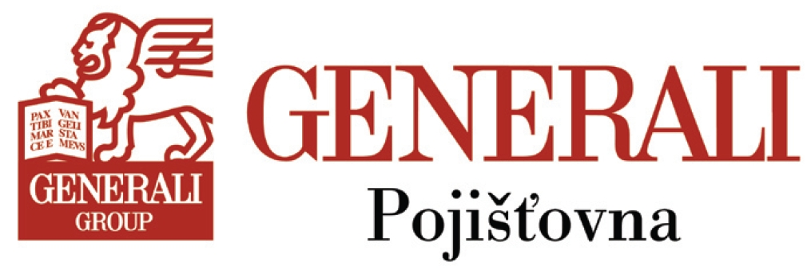


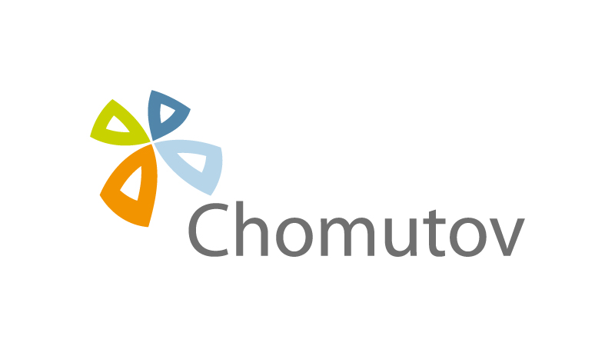

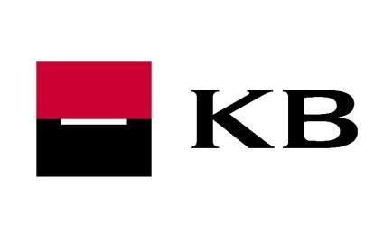

statutární město Chomutov Komerční banka a.s.

